Міністерство освіти і науки України

Національний університет «Львівська політехніка»

# Кафедра ЕОМ



Звіт

до лабораторної роботи №5

з дисципліни: «Кросплатформенні засоби програмування»

На тему: «ФАЙЛИ »

Виконав: ст. гр. КІ-307  
Ластовецький М.Я  
Прийняв:  
Іванов Ю.С

**Львів 2023**

**Лабораторна робота №5**

**Мета:** оволодіти навиками використання засобів мови Java для роботи з потоками і файлами.  
**Варіант №13**

13.sin(x)/ctg(8x)   
**Код програми:**

**Файл fileClass.java**

import java.io.*;  
import java.util.Scanner;  
  
public class fileClass {  
 private double result;  
  
  
  
 public void calc(double x){  
 Calculate object = new Calculate();  
 result = object.calc(x);  
 }  
 public double getResult(){return result;}  
  
  
 public void writeResFile(String filename) throws FileNotFoundException{  
 PrintWriter file=new PrintWriter(filename);  
 file.printf("%f\n", result);  
 file.close();  
 }  
 public void readResFile(String filename)  
 {  
 try{  
  
 File f = new File(filename);  
 if(f.exists()){  
 Scanner s = new Scanner(f);  
 result = s.nextDouble();  
 s.close();  
 }  
 else throw new FileNotFoundException("File " + filename + " does not exist");  
  
  
 }  
 catch(FileNotFoundException e){  
 System.out.print(e.getMessage());  
 }  
  
 }  
 public void writeResFileBinary(String filename) throws IOException {  
 DataOutputStream f = new DataOutputStream(new FileOutputStream(filename));  
 f.writeDouble(result);  
 }  
  
 public void readResFileBinary(String filename) throws IOException {  
 DataInputStream f = new DataInputStream(new FileInputStream(filename));  
 result=f.readDouble();  
 f.close();  
  
 }  
  
  
}

**Приклад виконання програми:**

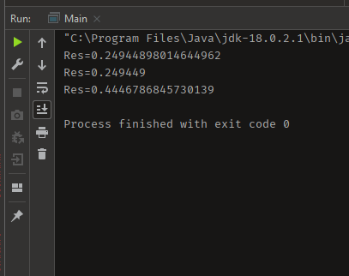

**Висновок:** На даній лаборатоній роботі я оволодіd навиками використання засобів мови Java для роботи з потоками і файлами.